CUADRO COMPARATIVO SISTEMAS OPERATIVOS COMPUTADORAS Y DISPOSITIVOS MOVILES

 | COMPUTADORAS | DISPOSITIVOS MOVILES
 | Es un sistema operativo, es decir, un conjunto de programas que posibilita la administración de los recursos de una computadora. Este tipo de sistemas empieza a trabajar cuando se enciende el equipo para gestionar el hardware a partir desde los niveles más básicos. | 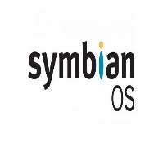  Fue un sistema operativo propiedad de nokia y que en el pasado fue producto de la alianza de varias empresas de telefonía móvil, entre las que se encontraban nokia, sony mobile comunicativos.
 | Es un sistema certificado oficialmente como versión de Unix. Funciona en arquitecturas SPARC y x86 para servidores y estaciones de trabajo. | 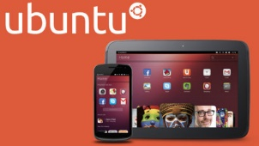  Es un sistema operativo de software libre y código abierto. Es una distribución de linux basada en debian. Actualmente corre en computadores de escritorio y servidores.
SISTEMAS OPERATIVOS | 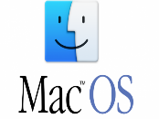  Mac OS X también ha tenido seis liberaciones significativas como una versión de servidor, llamada Mac OS X Server. Las versiones de servidor son, en arquitectura, idénticas a las versiones de cliente, incluyendo herramientas para la gestión de sistemas basados en Mac OS X como servidores de grupos de trabajo. | Es el nombre de un sistema operativo que se emplea en dispositivos móviles, por lo general con pantalla táctil. De este modo, es posible encontrar tabletas (tablets), teléfonos móviles (celulares) y relojes equipados con android, aunque el software también se usa en automóviles, televisores y otras máquinas.
 | Es un sistema operativo de tipo Unix, multiplataforma, multiusuario y multitarea. El sistema es la combinación de varios proyectos, entre los cuales destacan GNU. | 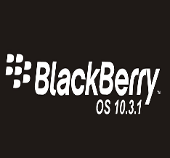  El BlackBerry OS es un sistema operativo móvil de código cerrado desarrollado por BlackBerry, antigua Research In Motion; para los dispositivos BlackBerry.

